ДК 021:2015 - 44530000-4 Кріпильні деталі
(Запасні частини до стрілочної гарнітури (Болт М24 кріплення тяг класу точності С, Втулка тяги, Сережка з втулкою до стрілок типу Р65))

UA-2023-03-23-009216-a

Вимоги тендерної документації | Обґрунтування
Технічні характеристики  Болт М24 кріплення тяг класу точності С  Болт М24 кріплення тяг класу точності С призначений для кріплення стрілочної, з’єднувальної та контрольної тяги до сережки. Виготовляються з якісної вуглецевої сталі класу міцності (сталь 35 ДСТУ 7809:2015) без покриття згідно з ГОСТ 1759.4-87 (ISO 898/1-78) за конструкторською документацією відповідно нормативній документації, погодженій у встановленому порядку.  Технічні вимоги  Розміри: L₁ 60^{-0,5} мм, L₂ 88^{+0,5} мм, L 95^{±2,0} мм, маса 0,47 кг.  Основні параметри та технічні вимоги до болтів повинні відповідати ГОСТ 1759.0-87.  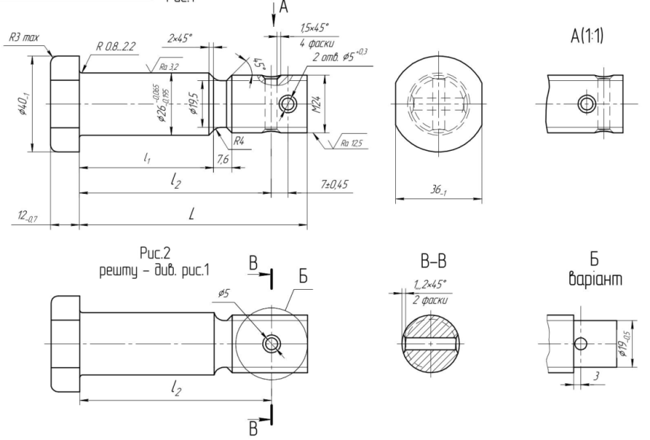  Різьба за ГОСТ 24705-2004.  Дефекти, що допускаються, та методи контролю за ДСТУ ISO 1657.1.  Гарантійні зобов’язання  Гарантійний строк експлуатування повинен становити 12 місяців від дати введення в експлуатування.  Гарантійний строк зберігання повинен становити 12 місяців від дати відвантаження споживачу.  Умови зберігання  Відповідно до нормативного документу виробника.  Умови транспортування  Відповідно до нормативного документу виробника.  Умови пакування, маркування  Відповідно до нормативного документу виробника.  Втулка тяги  Втулка тяги є складовим елементом конструкції гарнітури електроприводу до стрілки Р65. Виготовляються з якісної конструкційної сталі марки 45 згідно з ДСТУ 7809:2015 або зі сталі Ст6пс ДСТУ 2651:2005/ГОСТ 380-2005 за конструкторською документацією відповідно нормативній документації, погодженій у встановленому порядку.  Технічні вимоги  Розміри: D 35 мм, d 26 мм, L 27 мм, маса 0,095 кг.  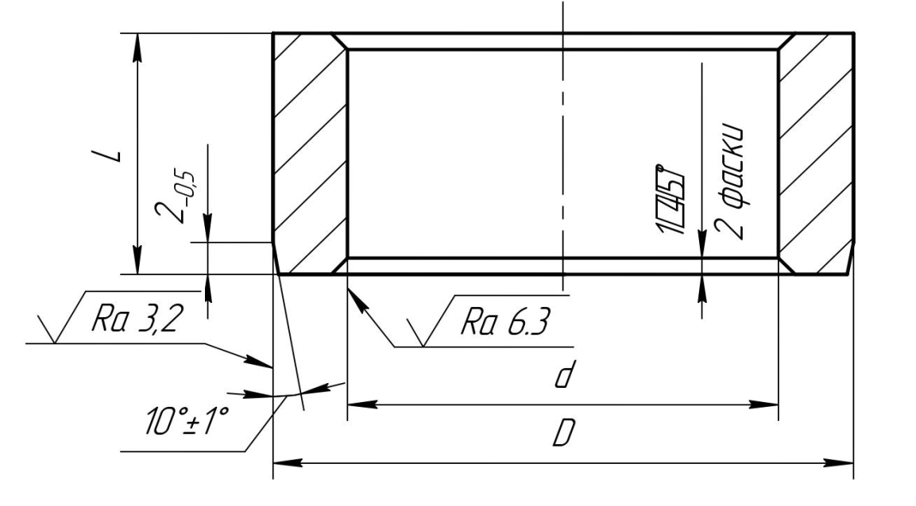  Гарантійні зобов’язання  Гарантійний строк експлуатування повинен становити 12 місяців від дати введення в експлуатування.  Гарантійний строк зберігання повинен становити 12 місяців від дати відвантаження споживачу.  Умови зберігання  Відповідно до нормативного документу виробника.  Умови транспортування  Відповідно до нормативного документу виробника.  Умови пакування, маркування  Відповідно до нормативного документу виробника.  Сережка з втулкою до стрілок типу Р65  Сережка з втулкою до стрілок типу Р65 є складовим елементом конструкції гарнітури електроприводу до стрілки Р65.  Поковка сережки виготовляється зі сталі Ст3пс ДСТУ 2651:2005/ГОСТ 380-2005 або Ст3сп ДСТУ 2651:2005/ГОСТ 380-2005 чи сталі 20 або 20пс 2 категорії підгрупи "а" ДСТУ 7809:2015 з наступною нормалізацією за конструкторською документацією відповідно нормативній документації, погодженій у встановленому порядку.  Технічні вимоги  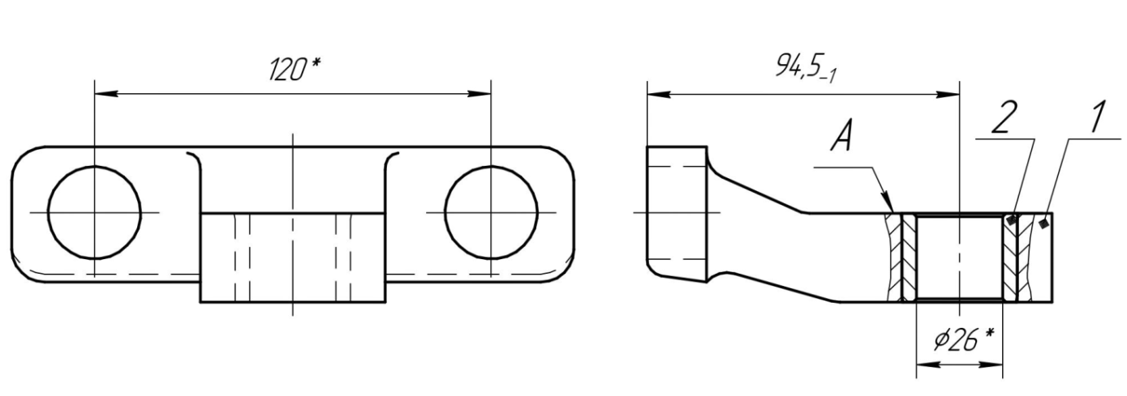  Маса 2,3 кг.  Деталь позиції 2 повинна розташовуватися на одному рівні з поверхнею «А» чи нижче неї не більше ніж на 0,5 мм.  Гарантійні зобов’язання  Гарантійний строк експлуатування повинен становити 12 місяців від дати введення в експлуатування.  Гарантійний строк зберігання повинен становити 12 місяців від дати відвантаження споживачу.  Умови зберігання  Відповідно до нормативного документу виробника.  Умови транспортування  Відповідно до нормативного документу виробника.  Умови пакування, маркування  Відповідно до нормативного документу виробника. | Згідно з „Інструкцією з улаштування та утримання колії залізниць України” ЦП-0269, затвердженої наказом Укрзалізниці від 01.03.2012 № 072-Ц
Якісні характеристики

Відповідно НТД виробника

Очікувана вартість  1 842 000,00 грн. | За результатами маркетингового дослідження ринку та рекомендованих цін ЦКТУ

